領家小学校　交通安全指導場所解説図

安全指導時間の目安

**①②　　７時４０分～８時００分**

**③～⑥　７時４５分～８時０５分**

交通安全指導場所

1. ２丁目　程塚工務店前の十字路（領家中学校正門のそば）
2. スズキ美容室前の手押し信号
3. 領家郵便局交差点
4. 領家商店街　鳥居のある十字路（古河ロックドリル前）
5. 長谷川印刷前交差点
6. かいばや書店側の十字路

②スズキ美容室前の手押し信号

通る班は少ないですが、車が多く、カーブで見通しが悪い上、歩道がとても狭いので、注意が必要です。

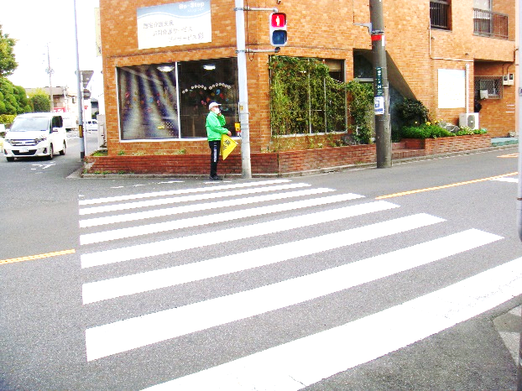

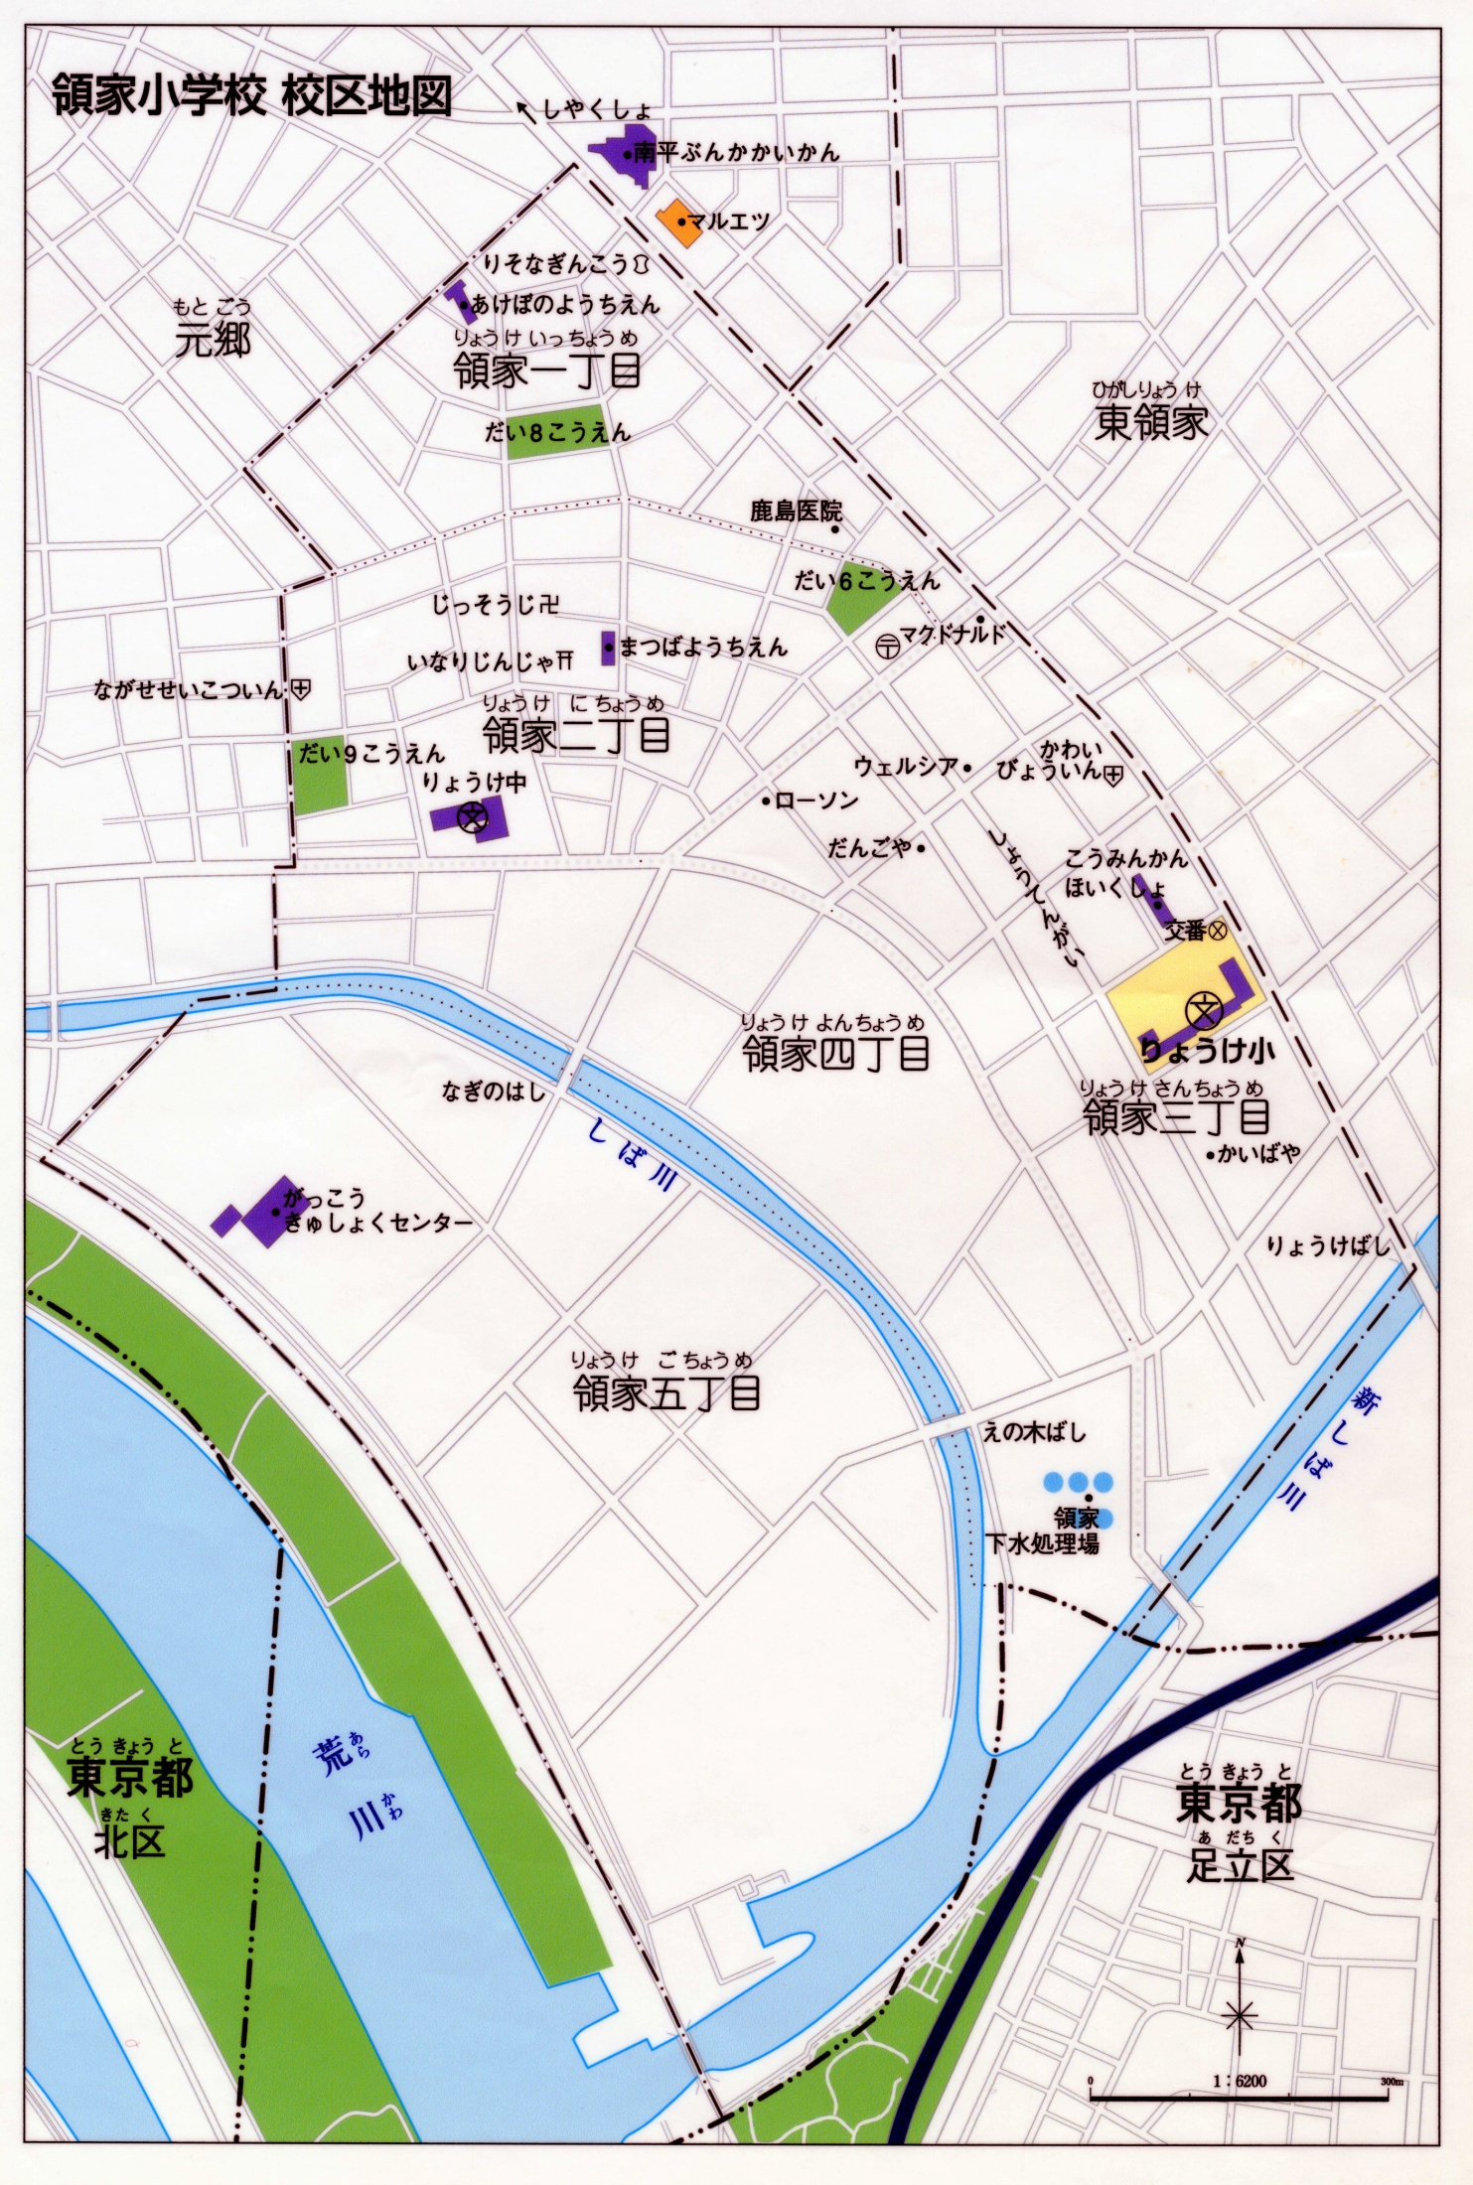

５つの班が通ります。

①２丁目程塚工務店前の十字路（領家中学校正門のそば）

自動車は一時停止する場所ですが、

飛び出してしてくる車もいます。

見通しが悪く事故の多い交差点です。

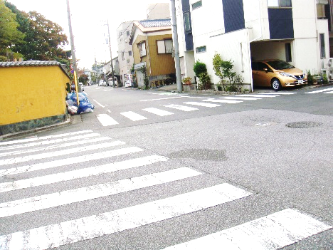

③領家郵便局交差点

郵便局側に２人立っていただきます。

たくさんの班がたまってしまうので、車道にはみ出ないように声掛けを。

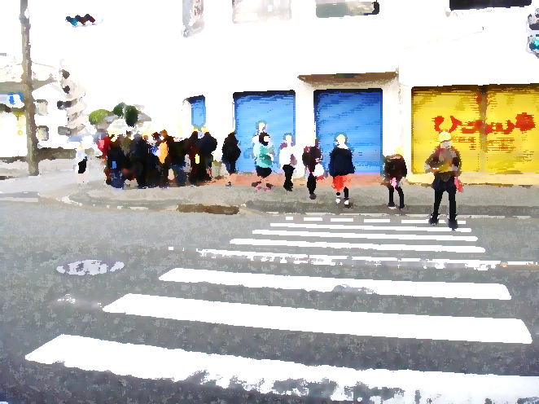

②

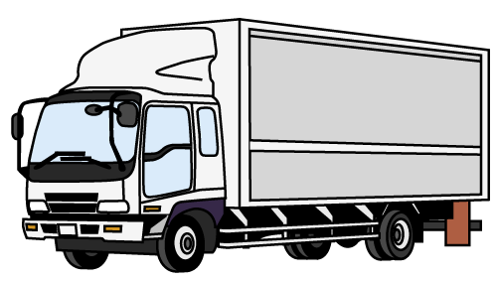

①

**川口領家郵便局**

③

**・ローソン**

2つの班が通ります。

１７の班が通ります。

④

2２の班が通ります。

④領家商店街　鳥居のある十字路（古河ロックドリル前）

⑤長谷川印刷前交差点

スクールゾーンですが、横道から

入ってくる車が多く、注意が必要

です。

⑤

９班が通ります。

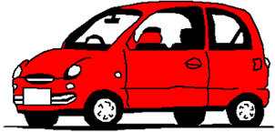

⑥

⑥かいばや書店側の十字路

マンション側

　　　　　　　　　　　　　　　　　　　　倉庫側

トラックなどの大型車がたくさん通ります。

担当が２人の場合には、倉庫側にも立ってください。

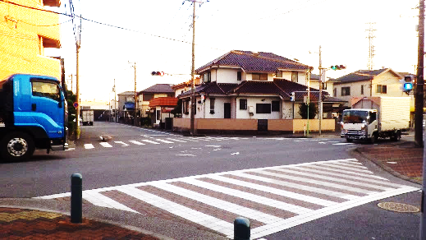

５つの班が通ります。

　　　　　　は交通安全指導に立つ場所です。